Mellankrigstiden

Fredsbevarande åtgärder under 1920-talet:
- Nationernas förbund (NF)
- Dawesplanen 1924
- Locarnofördraget 1925
- Tyskland i NF 1926
- Kellogg-Briandpakten 1928
- Youngplanen 1929

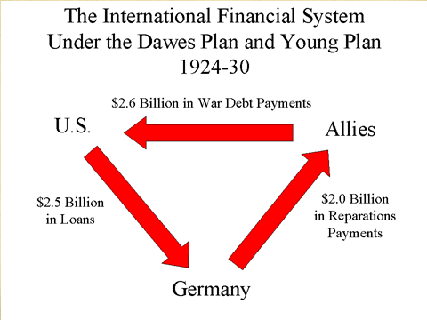
Några viktiga orsaker till depressionen 1929‒1933
- Det saknades en internationell motor, varken Storbritannien eller USA kunde eller ville ta på sig rollen.
- Den ekonomiska politiken som gick ut på att spara, balansera budget och skydda sig i stället för att investera.
- Industriell och agrar överproduktion.
- Arbetslöshet och eftersläpande löner spelade roll.
Massamhället:
- Friska och sjuka kroppar
- Rasforskning, familjeplanering, sterilisering
- Eugenik i västvärlden
- Samhället som en organism

Demokrati vs. Diktatur
- ”Diktatur som alternativ”
- Få och svaga demokratiska traditioner
- Politisk splittring, många småpartier, svag parlamentarisk bas
- Yttre hot

Totalitära och auktoritära diktaturer:
- De auktoritära härskarna grep gärna tillbaka på traditionella värden och strukturer
- De totalitära förespråkade genomgripande förändringar samt införde vittomfattande kontrollsystem (propaganda, censur, säkerhetstjänster)

Molnen hopar sig:
- Japan anfaller Manchuriet och fortsätter in i Kina; NF reagerar svagt
- Japan och Tyskland går ur NF 1933
- Abessinienkrisen 1935˗36; Italien anfaller Abessinien; återigen svag respons från NF
- Nazityskland säger 1936 upp Locarnoavtalet
- spanska inbördeskriget 1936-39
- Tyskland, Italien och Japan grundar 1937 Antikominternpakten
- Anschluss 1938; Nazityskland införlivar Österrike
- Münchenöverenskommelsen 1938
- Molotov-Ribbentrop-pakten

Orsaker till fascismen i Italien:

- Besvikelse över freden.
- Arbetslöshet, inflation och social oro med protester och demonstrationer.
- Hos stora delar av medel- och överklassen fanns en rädsla för en socialistisk revolution. Nationalism och imperialistiska erövringar sågs som en utväg.
- En politisk situation med många småpartier och bristande samarbetsförmåga.

Fascismen som ideologi

- Avsaknad av explicit ideologisk doktrin
- Antiintellektuell – hyllande av myter
- Nationen hyllades som historisk mer än biologisk enhet (rasism först senare)
- Nationen en organism i kamp med andra nationer om överlevnad
- Krigsförhärligande ‒ dyrkan av kraft och styrka
- Nationell enhet kräver individens och klassernas underordning
- Antimarxistisk, antidemokratisk, korporativistisk
- Karismatisk ledare
- Kritik av storkapitalet, men ändå näringslivsvänlig i praktiken

Nationalsocialismen:

- Den ekonomiska krisen gynnade Adolf Hitler, som bland annat kom till makten till följd av löften om ökad sysselsättning och att arbetar- och medelklass skulle få det bättre.

Det nazistiska maktövertagandet respektive maktöverförandet 1933
(die Machtübernahme resp. Machtübertragung):
- 30 jan: Hitler utses till rikskansler.
- 27 feb: Riksdagshusbranden
- 28 feb: Undantagslagar. Arresteringar och förföljelser av politiska motståndare.
- 6 mars: Riksdagsval. NSDAP 44 procent av rösterna.
- 23 mars: Hitler anhåller i riksdagen om fullmaktslagar. Förslaget antas med 444 röster mot 94.

Centrala nationalsocialistiska inslag:
- Likriktning (Gleichschaltung) och terror
- Ekonomiska investeringar
- Propaganda, estetik och iscensättningar

Hur kunde nazisterna nå makten?
- Den ekonomiska krisen; nationalsocialisterna lovade en bättre framtid för den hårt drabbade medelklassen och för arbetarna
- Kriget och missnöjet med frederna och, bland de högerinriktade och nationalistiska partierna, den demokratiska Weimarrepubliken
- Anspelade på en traditionellt stark antisemitism
- Den tyska särvägen (der deutsche Sonderweg)
- Den traditionella högern föredrog nazism framför kommunism
- Splittringen inom vänstern
- Demokratin var ung och inte självklar
- Medelklassens missnöje, främlingsfientlighet och skepsis mot demokratin

- Politiska motståndare liknades både i Nazityskland och i Lenins och Stalins Sovjetunion för löss och skadeinsekter. Det var av hygieniska skäl viktigt att göra sig av med dem.
- Det nazistiska maktövertagandet i Tyskland 1933 satte stopp för de försök till kvinnlig frigörelse som lanserats under Weimarrepubliken. Kvinnorna exkluderades, med några få undantag, från politiken, den högre utbildningen och många arbeten. I stället fick de ansvaret för skötseln av hem och familj.
- Flickorna skolades under devisen ”var trogen, var ren, var tysk” i att sköta hushåll och barn i Bund deutscher Mädel, som var en del av Hitler-Jugend. Rollen som maka och mor finslipades därefter i Glaube und Schönheit, ’Tro och skönhet’.

